Sammelaktion Stift spenden
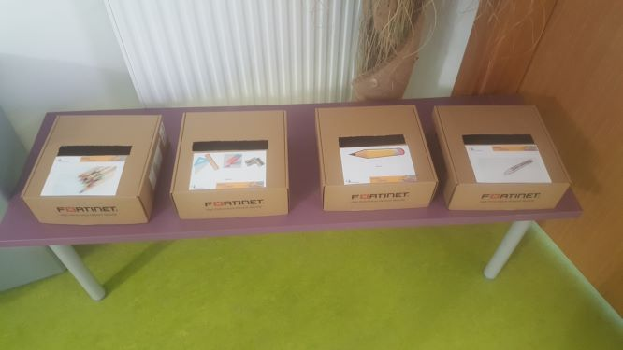
©Renata Jakič, OŠ Apače
Auch für Kinder und Schüler in Slowenien ist es schwer vorstellbar, dass viele Kinder in Afrika keine Stifte zum Malen und Schreiben haben. Zu diesen Zweck wurde im Rahmen des eTwining-Projekts eUm und Nachhaltigkeit vom 1.10.2019 bis 14.10.2019 eine Sammelaktion durchgeführt, um Stifte für Kinder aus Afrika zu sammeln, dazu waren alle herzlichst eingeladen. Eltern, Schüler, Lehrer der Grundschule Apače, des Kindergartens Apače und alle Bewohner der Gemeinde Apače waren zum Sammeln aufgerufen. An fünf Standorten der Gemeinde wurden die Sammelbehälter aufgestellt. Einer der Sammelbehälter stand auch im Rathaus. Es wurde Schreibmaterial mit einem Gewicht von 17,5 kg gesammelt.
Davon:
- 2131 Stifte
- 246 Bleistifte
- 261 Kugelschreiber
- 146 Radiergummis
- 56 Spitzer
- 57 Lineals
- 12 Sets mit Stiften und einem Spitzer mit der Aufschrift from School Apače.

Zur Übergabe der gesammelten Stifte haben wir sogar unseren Bürgermeister eingeladen.
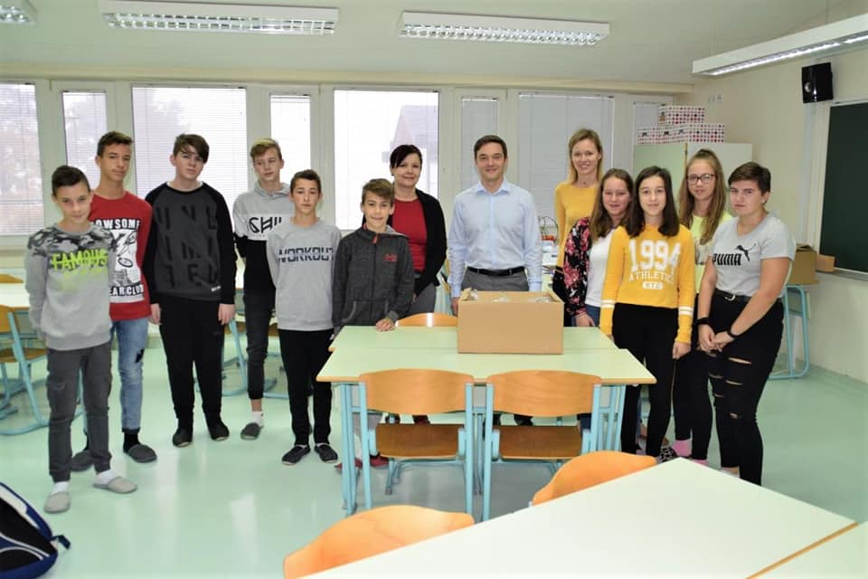
©Marjan Mihalič, OŠ Apače
Vielen Dank an alle, die mit uns gesammelt haben. Wir haben uns auch sehr über die Rückmeldung des Stifte Stiften Teams, den Beitrag über uns im Blog und den Eintrag im Stifte-Städte-ABC gefreut.

Sara, OŠ Apače, Slowenien

